**BAB II**

**DASAR TEORI**

Pada bab ini akan dijelaskan teori-teori mengenai sistem, pemodelan sistem, simulasi sistem, antrian serta pengertian rumah sakit.

* 1. Pemodelan dan Simulasi Sistem
     1. Pengertian Sistem

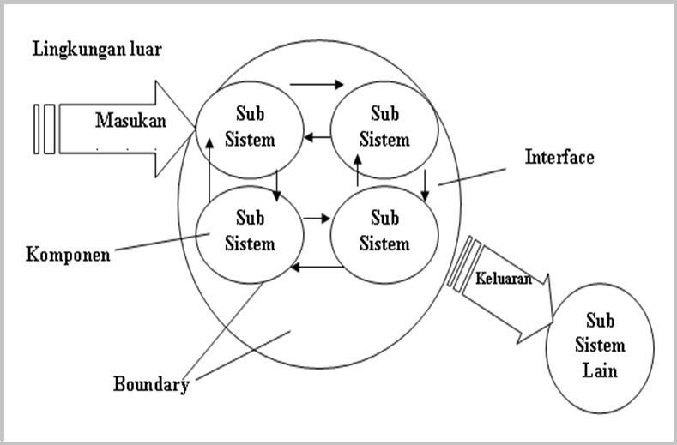

Gambar 2.1 Karakteristik Sistem

Sebuah sistem didefinisikan sebagai kumpulan objek seperti orang atau mesin, yang saling berinteraksi untuk mencapai tujuan tertentu (M Law & Kelton, 1991). Sebuah sistem dapat memiliki komponen-komponen yang lebih kecil lagi atau disebut dengan subsistem. Namun sebuah sistem bisa jadi merupakan bagian dari sistem yang lebih besar lagi atau disebut juga dengan supersistem. Sebagai contoh, anggap rumah sakit adalah sebuah sistem. Didalam rumah sakit, terdapat banyak aktivitas seperti pendaftaran, pemeriksaan dan pembayaran. Setiap aktivitas memiliki prosedur yang berbeda-beda tetapi ketiganya tetap memiliki tujuan yang sama yaitu melayani pasien. Aktivitas-aktivitas tersebut dapat dikatakan sebagai subsistem dari rumah sakit. Jika kita berfokus pada sistem pendaftaran, maka rumah sakit dapat dikatakan sebagai supersistem dari pendaftaran tersebut.

Sistem memiliki beberapa karakteristik sebagai berikut[1]:

1. Tujuan (*objective*)

Setiap sistem memiliki tujuan yang telah ditetapkan atau sasaran ke arah mana ia bekerja.

1. Standar (*standards*)

Ini merupakan standar kinerja suatu sistem. Misalnya, terdapat beberapa algoritma untuk menyortir dan setiap algoritma memiliki tingkat kerumitannya sendiri. Maka dari itu harus ada standar atau aturan untuk memilih algoritma yang tepat.

1. Lingkungan luar (*environments*)

Setiap sistem berhubungan dengan lingkungan luar. Hal ini sangat penting bagi sebuah sistem untuk dapat menyesuaikan diri dengan lingkungannya.

1. Umpan balik (*feedback*)

Keluaran dari sebuah sistem harus ditinjau kembali agar menjadi masukan lagi bagi sistem.

1. Batasan (*boundaries*)

Setiap sistem sudah ditentukan batas-batas dimana ia beroperasi. Diluar batas itu, sistem tersebut harus berinteraksi dengan sistem lain.

1. Antarmuka (*interface*)

Antarmuka adalah pengubung sistem ketika berinteraksi dengan lingkungan luar atau dengan sistem lainnya.

Sistem terbagi dalam dua jenis, yaitu sistem diskret dan sistem kontinu. Sistem diskrit memiliki variabel yang nilainya berganti secara instan di waktu tertentu. Jumlah pasien di rumah sakit merupakan variabel diskret karena nilainya hanya akan berubah ketika ada pasien yang datang atau ketika ada pasien yang meninggalkan rumah sakit. Sistem kontinu bertolak belakang dengan sistem diskrit karena perubahan variabelnya terjadi secara terus-menerus (tanpa batas). Contohnya pada kehidupan sehari-hari yaitu roda yang sedang bergerak. Roda dikatakan sistem kontinu jarena posisi dan kecepatan berputarnya berubah sesuai jalannya waktu.

* + 1. Pengertian Model

Penelitian terhadap sebuah sistem dapat dilakukan dengan cara bereksperimen secara langsung dengan sistem nyata. Namun cara ini dianggap kurang layak karena dapat mengganggu kelangsungan sistem tersebut dan dapat menghabiskan banyak biaya. Sebagai contoh, untuk menekan biaya pengeluaran rumah sakit, dilakukan pengurangan fasilitas pelayanan. Tetapi di sisi lain, percobaan tersebut dapat mengurangi kecepatan pelayanan sehingga timbul antrian panjang. Hal ini tentu sangat merugikan pihak rumah sakit.

Namun bagaimanapun kita perlu melakukan percobaan untuk mengetahui performa pelayanan rumah sakit saat dilakukan penenakan biaya. Maka dari itu, perlu dibuat model dari rumah sakit tersebut. Model merupakan representasi dari sebuah sistem dan dibuat sebagai pengganti sistem nyata agar dapat dipelajari. Model dapat berupa model fisik (*physical model*)atau model matematis (*mathematical model*). Prototype kendaraan atau miniatur gedung merupakan wujud dari model fisik, sedangkan model matematis merepresentasikan sebuah sistem dari segi hubungan logika dan kuantitatif.

Model matematis terbagi menjadi dua, yaitu solusi analitik (*analytical solution*) dan simulasi (*simulation*). Solusi analitik dipilih jika model yang dibuat cukup sederhana seperti menghitung luas suatu benda yang telah diketahui panjang dan lebarnya. Namun sistem pada umumnya sangat kompleks sehingga harus dipelajari menggunakan simulasi seperti mencoba beberapa masukan pada model untuk mengetahui bagaimana pengaruhnya terdahap keluaran yang dihasilkan.

Karakteristik dari model dapat digambarkan dengan diagram pohon yang dimulai dari sistem model sebagai *root* seperti gambar dibawah ini (Leemis & Park, 2004).

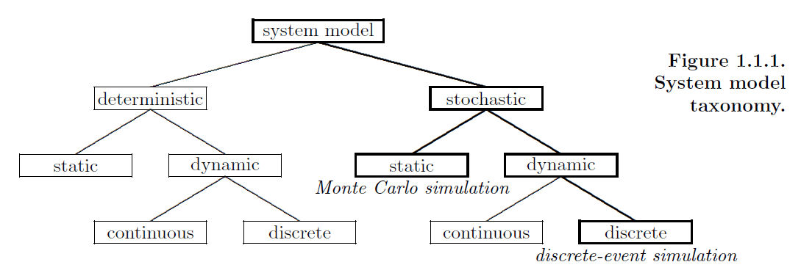

Gambar 2.2 System model taxonomy

Model dapat bersifat deterministik atau stokastik. Model deterministik tidak memiliki komponen acak. Pada model deterministik diasumsikan bahwa kejadian-kejadian yang ada memiliki peluang yang tetap sehingga keluaran yang diperoleh akan selalu sama walaupun sudah diproses secara berulang-ulang. Contoh dari model deterministik yaitu sabuk conveyor yang menggerakkan komponen lain pada suatu mesin dengan waktu yang konstan/tetap. Model stokastik adalah model yang memiliki komponen acak. Model stokastik disebut juga model probabilistik karena peluang dari masing-masing kejadian diperhitungkan. Keluaran dari model yang bersifat stokastik tidak dapat diprediksi dengan pasti. Contoh dari model stokastik adalah teori antrian dan teori permainan.

Model dapat bersifat statis atau dinamis. Pada model statis, waktu tidak memiliki peranan yang berarti. Sebagai contoh, jika ada tiga juta orang memainkan lotere minggu ini, berapa peluang dimana terdapat setidaknya satu pemenang? Kasus ini merupakan model statis karena waktu ketika mereka bermain lotere tidak menjadi hal yang berarti. Namun jika kita melihat kemungkinan dari tidak adanya pemenang dalam 4 minggu setelahnya, maka kasus ini harus dimodelkan dengan model dinamis. Artinya, ketika setiap minggu sama sekali tidak ada pemenang, jumlah pemain pada minggu berikutnya bisa jadi bertambah (karena semakin banyak yang bertaruh). Ketika ini terjadi, model yang dinamis harus diterapkan karena kemungkinan setidaknya ada satu pemenang akan bertambah seiring dengan bertambahnya pemain setiap minggunya.

Model yang dinamis dapat bersifat continuous atau diskret. Pada model continuous, nilai dari suatu variabel berubah secara terus menerus dan tidak secara tiba-tiba berubah ke nilai lain (nilainya tidak terbatas). Contoh dari model dinamis salah satunya adalah partikel yang bergerak dalam medan gravitasi. Pada model diskret, perubahan nilai suatu variabel terhitung jumlahnya. Titik-titik waktu ini adalah keadaan dimana nilai variabel tersebut mengalami perubahan. Sebagai contoh, jumlah pekerjaan dalam sistem antrian adalah variabel yang hanya berubah nilainya pada saat tertentu ketika suatu pekerjaan tiba (untuk dilayani) atau berangkat (setelah dilayani).

* + 1. Pengertian Simulasi
  1. Teori Antrian
  2. Rumah Sakit
     1. Pengertian Rumah Sakit

Menurut American Hospital Association (1978) rumah sakit adalah suatu institusi yang fungsi utamanya adalah untuk memberikan pelayanan kepada pasien-diagnostik dan terapeutik untuk berbagai penyakit dan kesehatan, baik yang bersifat bedah maupun non-bedah. Berdasarkan kepemilikannya, di Indonesia rumah sakit terbagi menjadi dua jenis, salah satunya yaitu rumah sakit publik. Rumah sakit publik adalah rumah sakit yang dikelola oleh pemerintah (termasuk pemerintah daerah) dan badan hukum lain yang bersifat nirlaba. Rumah sakit publik meliputi :

1. Rumah sakit milik departemen kesehatan
2. Rumah sakit milik pemerintah daerah provinsi
3. Rumah sakit milik pemerinta daerah kabupaten atau kota
4. Rumah sakit milik tentara nasional Indonesia
5. Rumah sakit milik kepolisian republik Indonesia (polri)
6. Rumah sakit milik departemen di luar departemen kesehatan (termasuk milik Badan Usaha Milik Negara seperti pertamina).

Rumah sakit juga dapat dibedakan menjadi beberapa jenis berdasarkan jenis pelayanannya, salah satunya adalah rumah sakit khusus. Rumah sakit khusus adalah rumah sakit yang menyelenggarakan pelayanan kesehatan kepada masyarakat untuk jenis penyakit tertentu atau berdasarkan disiplin ilmu tertentu. Contoh rumah sakit khusus yaitu rumah sakit paru, rumah sakit kanker, rumah sakit khusus gigi, dan sebagainya.

Berdasarkan KepMenkes No. 51 Menkes/SK/XI/1979, rumah sakit di Indonesia dibedakan menjadi 4 kelas, yaitu :

1. Rumah sakit kelas A

Rumah sakit ini mampu memberikan pelayanan kedokteran spesialis dan subspesialis luas oleh pemerintah. Rumah sakit ini ditetapkan oleh pemerintah sebagai tempat pelayanan rujukan tertinggi (*top referral hospital*) atau disebut juga rumah sakit pusat.

1. Rumah sakit kelas B

Rumah sakit ini mampu memberikan pelayanan kedokteran medik spesialis luas dan subspesialis terbatas. Rumah sakit ini didirikan di setiap ibukota provinsi (*provincial hospital*) untuk menampung pelayanan rujukan dari rumah sakit kabupaten.

1. Rumah sakit kelas C

Rumah sakit ini mampu memberikan pelayanan kedokteran subspesialis terbatas. Adapun pelayanan spesialis yang disediakan yaitu penyakit dalam, pelayanan bedah, pelayanan kesehatan anak, serta pelayanan kebidanan dan kandungan. Rumah sakit ini didirikan di setiap kabupaten/kota (*regency hospital*) untuk menampung pelayanan rujukan dari puskesmas.

1. Rumah sakit kelas D

Rumah sakit ini bersifat transisi karena direncanakan akan ditingkatkan menjadi rumah sakit kelas C. Pelayanan yang tersedia saat ini hanya pelayanan kedokteran umum dan gigi. Rumah sakit ini menampung pelayanan rujukan dari puskesmas.

1. Rumah sakit kelas E

Rumah sakit ini merupakan rumah sakit khusus (*special hospital*) yang hanya menyediakan satu macam pelayanan kedokteran saja. Saat ini, banyak rumah sakit kelas E yang didirikan oleh pemerintah, misalnya rumah sakit jiwa, rumah sakit paru, rumah sakit khusus gigi, dan sebagainya.

Dalam surat KepMenkes No. 134/Menkes/SK/IV/1978, tugas atau fungsi rumah sakit yaitu melaksanakan usaha pelayanan medis, pelayanan rehabilitasi medis, usaha pencegahan penyakit, dan pemulihan kesehatan, perawatan, sistem rujukan, pendidikan dan pelatihan medis serta para medis dan juga merupakan tempat penelitian.

* + 1. Fungsi dan Tugas Rumah Sakit

1. http://www.authorstream.com/Presentation/aSGuest78024-711732-characteristics-of-system/